**Итоговое открытое занятие**

**в подготовительной к школе группе «Скоро в школу»**

**Цель**: Обобщить знания и закрепить умения детей по всему пройденному материалу: умение считать, сравнивать числа, решать задачи. Закрепить знания детей о гласных и согласных звуках, умение делить слова на слоги и умение проводить звуковой анализ.

Развивать мыслительные процессы детей: зрительное и слуховое восприятие, память, логику.

Воспитывать доброту, желание помочь ближнему, а также самостоятельность, активность. Воспитывать любознательность, любовь к природе, желание учиться.

**Оборудование**: проектор с экраном, раздаточный материал: задания «Реши примеры», «Числовые домики», «Графический диктант», фишки и схемы для ЗАС.

**Ход занятия**

Коммуникативная игра

Воспитатель: (на экране слово ЗНАНИЯ)

Что это за слово? Где можно получить знания? (в саду, школе, институте) Как туда можно попасть? (пойти в школу…)

- Ребята, взгляните на картинку. Как вы думаете это что? (волшебная дорожка, волшебный путь…) А хотите узнать куда ведет этот путь? (Появляется ФЕЯ Знаний)



ЗАКРЫТ

- Это волшебный путь в Страну Знаний (в школу). Он не простой, но очень интересный. Открывается этот путь только тем, кто хочет много знать. А вы хотите все знать?

- Тогда предлагаю вам отправиться в интересное путешествие в настоящую школу, на настоящий урок. Путь начинается здесь: нужно выложить его геометрическими фигурами так, чтобы последующая фигура отличалась от предыдущей цветом, формой и величиной.

*(На экране видео урока в школе*)

- Ребята, посмотрите, мы попали с вами в школу! Там идет урок, не будем мешать и тихо прослушаем…

- Как старательно дети выполняют задания учителя. Предлагаю и вам принять участие в выполнении заданий и проверит насколько вы готовы к школе. Попробуем?

Присаживайтесь за столы

На экране появляется изображение урок математики.

**Первое задание** **«Состав числа»** (*звуковое задание ФЕИ*)

- Внимательно слушайте задание: 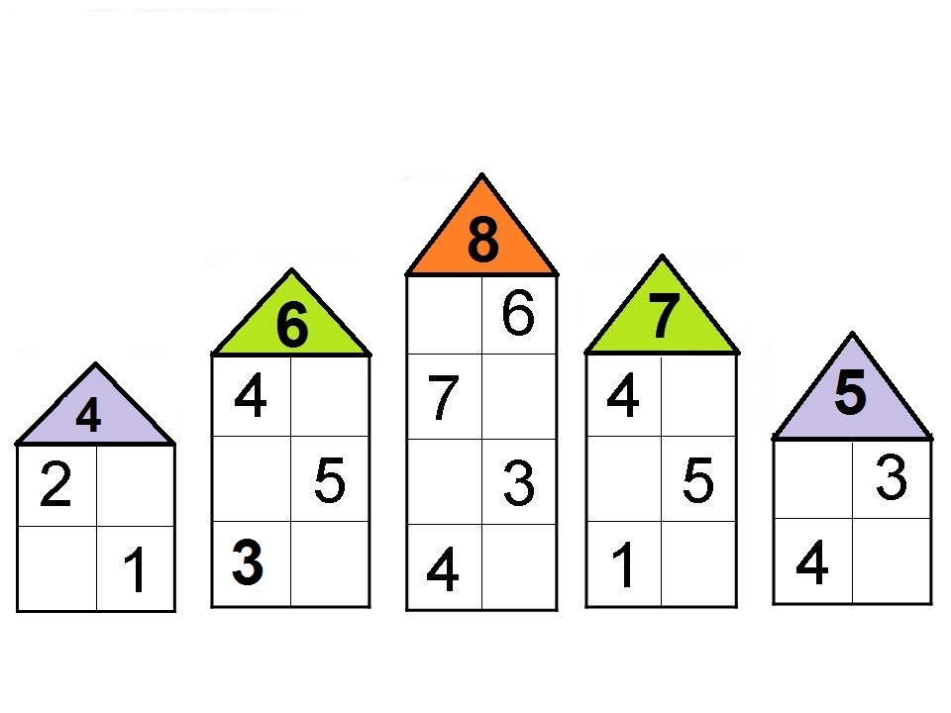

*«Каждое число состоит из двух меньших чисел. Подумайте и правильно напишите в пустых окошках состав следующих чисел» Не забудьте подписать свои работы.*

(Дети за столами выполняют задание)

Чтобы справиться со следующим заданием нужно вспомнить соседей чисел, я бросаю мяч и называю число а вы его соседей

**Второе задание** «**Реши примеры»** *(звуковое задание от ФЕИ)*

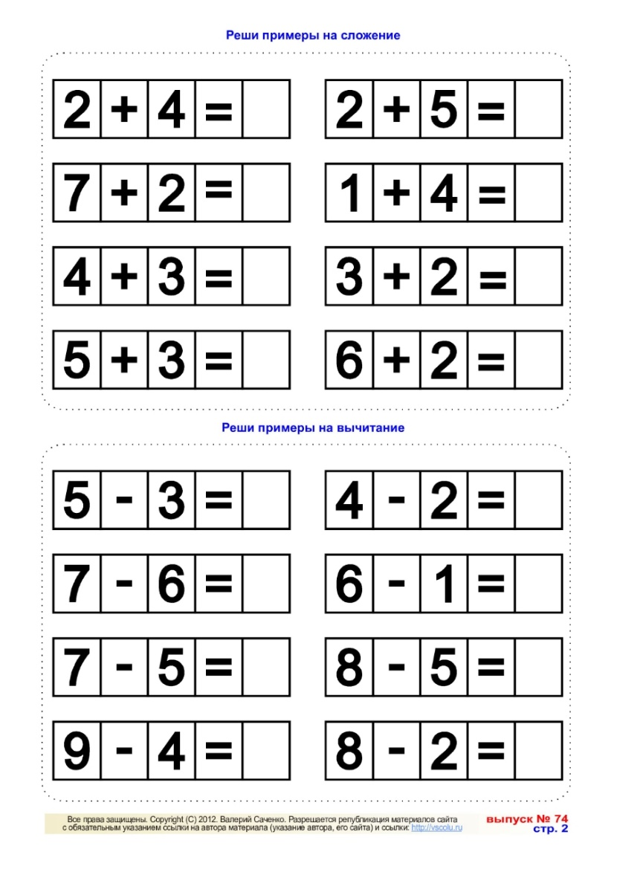 *«Решите примеры и в пустые клеточки запишите ответы!»*

*-* Как думаете, ребята, сможем выполнить это задание? (*ответы детей*)

(Дети приступают к выполнению задания)

**Пока ребята заканчивают посчитайте сколько на этой фигуре квадратов? (6)**

**Сколько найдете треугольников? (12)**

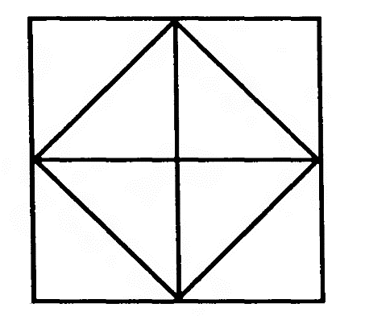

**Третье задание «Составь задачку»** *(звуковое задание от ФЕИ)*

*«Посмотрите на картинки! Составьте задачки по картинкам, которые будут появляться на экране!»*

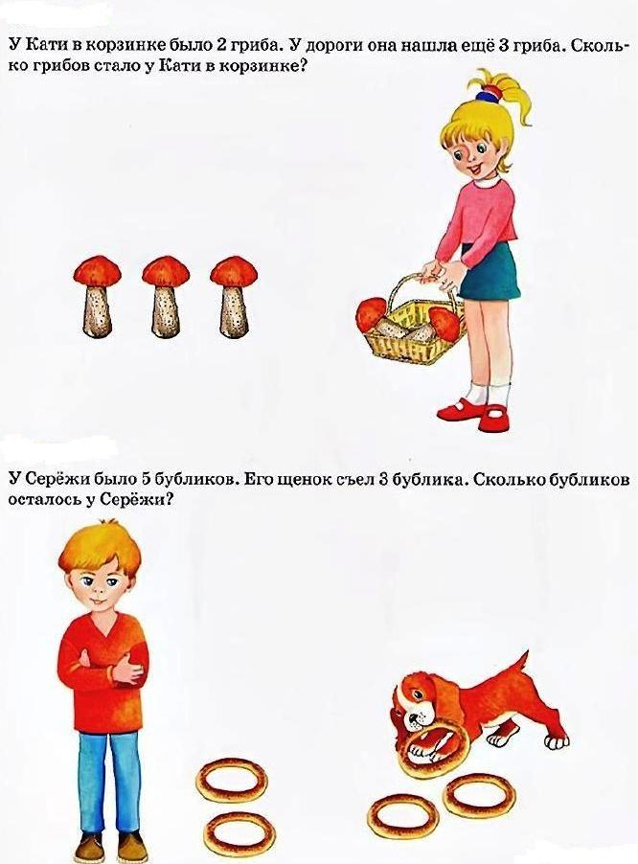- Давайте попробуем составить задачки, готовы?

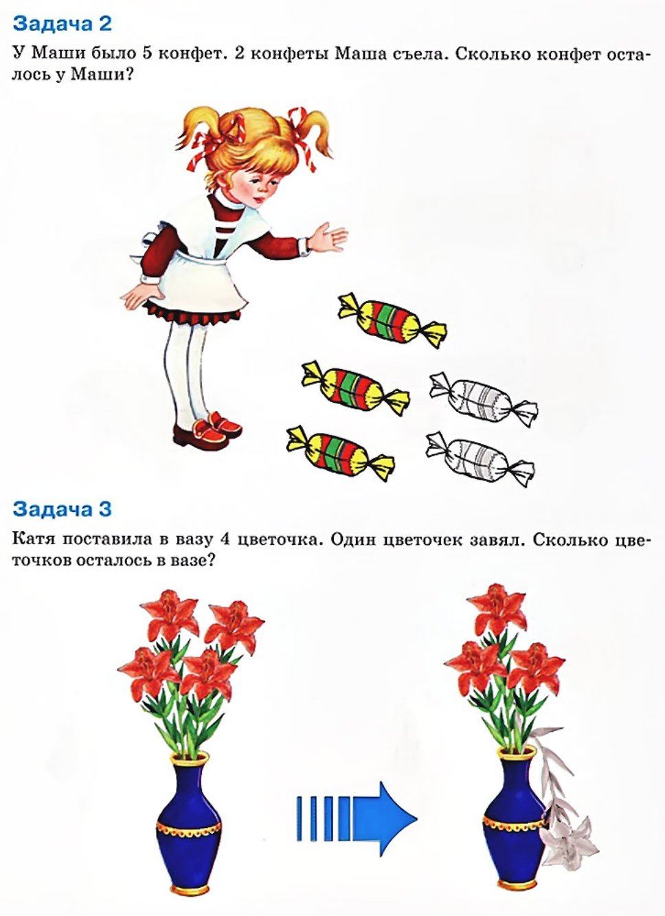

- Всем понятно задание? Готовы? Тогда начинайте выполнять, будьте внимательнее!

(Дети приступают к выполнению задания)

(Дети, рассматривая картинки на экране, составляют задачи и затем озвучиваю их выделяя условие, вопрос, решение, ответ)

**Четвертое задание «Графический диктант»** *(звуковое задание от ФЕИ)*

*«В выполнении этого задания, вам нужно быть очень внимательными. Нужно нарисовать путь мальчика и узнать, куда он придет. В этом вам помогут стрелки.»*

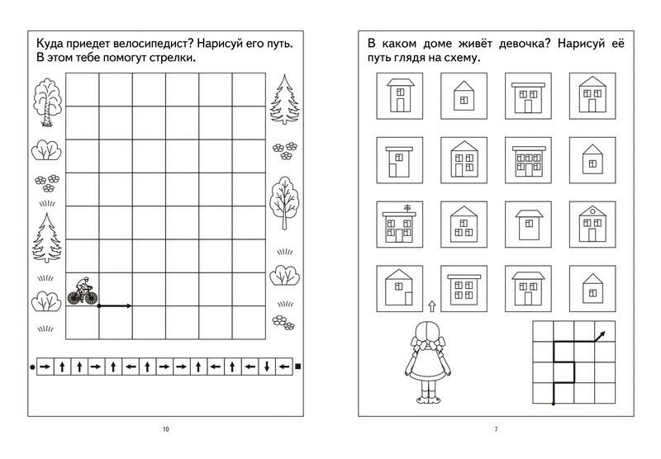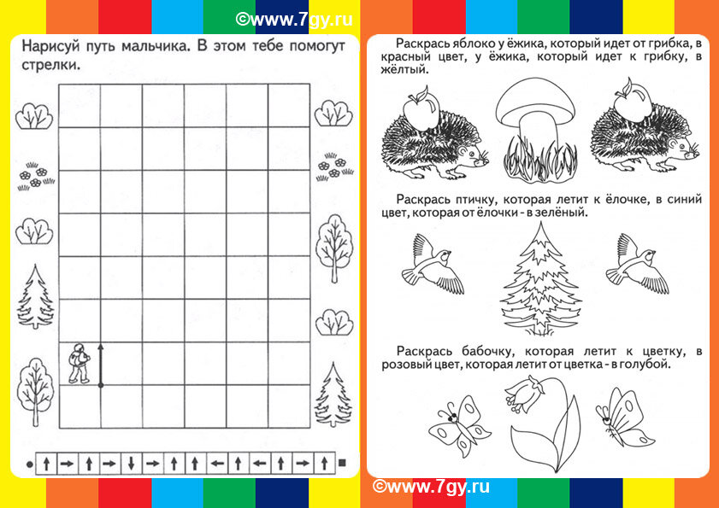

- Ребята! Закончился урок математики, наступила перемена. Я вам предлагаю тоже отдохнуть.

**Физминутка «Мы становимся все выше!»**

Мы становимся всё выше,  
Достаём руками крыши.  
На два счёта поднялись,  
Три-четыре – руки вниз.

Пять, шесть – повернитесь,

Семь, восемь – улыбнитесь,

Девять, десять – не зевайте,

Физминутку продолжайте.

Два хлопка перед собой,

Два хлопка над головой, две руки за спину спрячем

И на двух ногах поскачем.

*(На экране появляется изображение другого урок - грамматики)*

**Пятое задание «Звуковой анализ слова»** *(звуковое задание от ФЕИ)*

*«Ребята, мы попали на урок грамматики.*

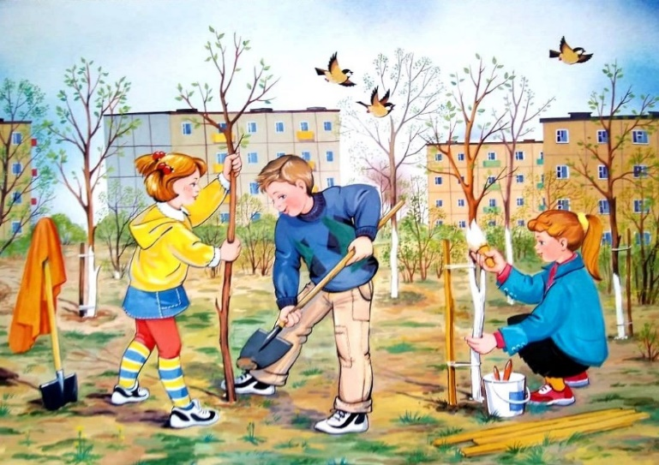

-

|  |  |  |  |  |
| --- | --- | --- | --- | --- |
|  |  |  |  |  |

Какое время года изображено на картинке? (весна) Назовите приметы зимы, передавая друг другу Палочку волшебную.

За столами сделайте звуковой анализ слова (весна)

**Шестое задание «Составь предложение по схеме»** *(звуковое задание от ФЕИ)*

*«Составьте предложение со словом весна по схеме»*

(схемы)

**Седьмое задание «Поделите слова на слоги»** *(звуковое задание от ФЕИ)*

*«Ребята, вы замечательно справляетесь с заданиями. И последнее задание, которое вы должны выполнить – это поделить слова на слоги. Удачи!»*

(По одному на экране появляются слова: СОК, КАРАНДАШ, ПЕНАЛ, ДОСКА, ДОМ….)

Дети делят слова на слоги (индивидуальные ответы).

*Звуковое сообщение от ФЕИ Знаний:*

*«Молодцы! Я убедилась, что вы ребята, многое уже знаете и готовы осенью ПОЙТИ в школу, где вы еще многому научитесь. Волшебный путь к знаниям для вас открыт.*

*В ДОБРЫЙ ПУТЬ!»*



